ЛГС-28П |  | Теннисный стол антивандальный (HPL)
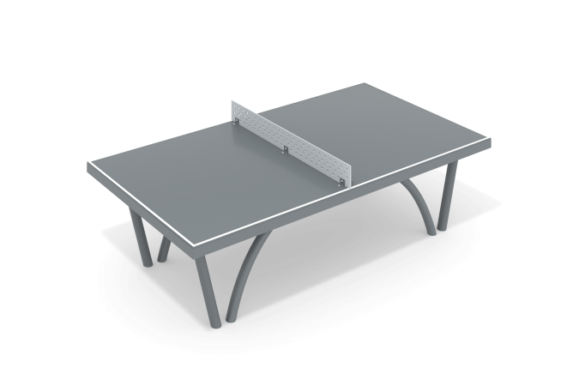

Размеры, мм: | 1525x2740x900 | Вес, кг: | 251
Характеристики материалов
Материалы: влагостойкая березовая фанера, металл, акриловая краска, порошковая краска.
Столешница двухслойная. Нижний лист столешницы выполнен из высокопрочной влагостойкой березовой фанеры толщиной 21 мм.
Верхнее покрытие выполнено из пластика HPL, толщиной 10 мм.
HPL пластик (компакт ламинат) – это самонесущий бумажно-слоистый пластик (HPL — High Pressure Laminates) с декоративной поверхностью.
Поперечная перегородка «сетка» выполнена из нержавеющей стали толщиной 3 мм, высотой 222 мм и шириной 1525 мм и имеет по всей длинне 4 ряда отверстий, имитирующих сетку.
Каркас рамы стола сборно-сварной, состоит из двух частей размером 1525 мм х 1370 мм и выполнен из металлического профиля сечением 30 мм х 60 мм.
По длинной стороне каждой части каркаса, в углах, с внутренней стороны установлено два фланца толщиной 5 мм с отверстиями для крепления опорных ножек.
По периметру рамы каркаса, с внутренней стороны, установлены элементы для фиксации столешницы, выполненные из полосы с толщиной стенки 3 мм.
Опорные элементы и ножки выполнены из металлической круглой трубы диаметром 76 мм.
Опорная часть выполнена в виде четырех дуг, соединяющихся при помощи сварного кронштейна в центре рамы стола, а по краям, вместе с опорами, поддерживающими края стола фиксируется на фланце, приваренном к опорной ножке диаметром 76 мм.
Все имеющиеся металлические детали покрыты порошковой полиэфирной краской .
Весь крепеж оцинкован.
Комплектация: столешница – 2 шт; рама столешницы – 2 шт; опорные дуги – 4 шт; ножки с фланцем – 4 шт; комплект крепежа – 1 комплект.

